**جامعة حلب في المناطق المحررة**

**كلية الهندسة المعلوماتية**

**السنة الخامسة**

**أتمتة شؤون الطلاب والامتحانات**

**مشروع تخرج أُعدَّ لنيل درجة الإجازة في الهندسة المعلوماتية**

**إعداد الطلاّب**

**محمد سعد صوّان محمد ضبّيط**

**أحمد عبد العزيز محمد سليمان**

**إشراف**

**م. صهيب بكور**

**العام الدراسي**

**2020/2019**

**مقدمة:**

مشروع أتمتة شؤون الطلاب والامتحانات هو مشروع بعيد عن المشاريع التقليدية عديمة الفائدة والتي يتم العمل عليها وإنجازها بتكلفة باهظة وتنتهي حالما تنتهي المناقشة، مشروعنا قائم على مبدأ الإفادة وهذه الفائدة موجهة بشكل مباشر إلى الجامعة، فهذا المشروع هو مشروع خدمي لمساعدة موظفي شؤون الطلاب والامتحانات في جامعة حلب في المناطق المحررة، ويتمثل ببناء وتطوير برنامج يعمل على الحاسب، ذو واجهة سهلة الاستخدام ومرنة، حيث يقوم البرنامج بحل مشكلة تخزين البيانات بعدة ملفات وذلك بتجميع البيانات داخل هيكل واحد منظم أي ضمن قاعدة بيانات مركزية تربط مختلف الكليات والأقسام مع بعضها، ويقوم أيضاً بتسهيل وتسريع أعمال موظفي الشؤون، تم إنجاز هذه الأمور على ثلاث مراحل، المرحلة الأولى تتمثل بتعريف النظام التقليدي المستخدم في الجامعة وتحديد مشاكله وعيوبه بالإضافة إلى تحليل النظام الجديد وتحديد المتطلبات باستخدام هندسة البرمجيات، والمرحلة الثانية هي بناء قاعدة البيانات والجداول والربط بينها باستخدام لغة الاستعلامات SQL، والمرحلة الثالثة هي تصميم واجهة سلسة ومرنة وبرمجتها باستخدام لغة البرمجة C#.

**الأهداف الأساسية للمشروع:**

* حل مشكلة تخزين البيانات بعدة ملفات، وذلك بدمج البيانات ضمن هيكل واحد منظم.
* برنامج سهل ومرن يمكن من خلاله إدخال وجلب البيانات.
* الانتقال من العمل اليدوي المُجهد إلى أسلوب تقني حديث.
* تقليل نسبة الخطأ وبالتالي رفع جودة الخدمات المقدمة.
* يمكن من خلال البرنامج إضافة بيانات الطلاب المستجدين والتعديل على بيانات الطلاب القدامى، وإمكانية حذف بيانات أي طالب.
* يمكن إدخال علامات الطلاب العملية والنظرية بطريقة سهلة.
* الحصول على وثائق واستعلامات سريعة ومنظمة مثل كشف علامات، صحيفة الطالب، درجات مادة، السجل الامتحاني السنوي، مما يؤدي إلى توفير وقت وجهد الموظفين داخل الجامعة والطلاب أيضاً.
* حفظ البيانات في ملف واحد كنسخة احتياطية وتأمين نسخ إلكترونية عن البيانات ودرجات الطلاب لحمايتها من الضياع.
* إمكانية استعادة البيانات المحفوظة إذا حدثت أي مشكلة في الحاسب.

**مزايا المشروع:**

* برنامج سهل ومرن يمكن من خلاله إدخال وجلب البيانات.
* عرض قائمة ببيانات جميع الطلاب أو طلاب دفعة ما وإمكانية تصديرها كملف إكسل.
* عرض قائمة ببيانات جميع الدرجات وإمكانية تصديرها كملف إكسل.
* عرض قائمة ببيانات رسوم المدفوعة وغير المدفوعة لجميع الطلاب أو لطلاب دفعة ما وإمكانية تصديرها كملف إكسل.
* ترفيع الطلاب الناجحين إلى السنة التالية بناءً على عدد مواد الترفع.
* جمع البيانات في ملف واحد من أجل سهولة الوصول إليها.
* يمكن من خلال البرنامج إضافة بيانات الطلاب المستجدين والتعديل على بيانات الطلاب القدامى، وإمكانية حذف بيانات أي طالب (تشمل بيانات الطالب الشخصية والجامعية والرسوم).
* يمكن من خلال البرنامج إدخال علامات الطلاب العملية والنظرية بطريقة سهلة (طالب واحد أو عدة طلاب) عن طريق جدول أو من خلال استيراد علامات جاهزة من ملف إكسل.
* يمكن من خلال ضغطة زر إصدار كشف علامات لأي طالب.
* يمكن من خلال ضغطة زر إصدار صحيفة الطالب.
* يمكن من خلال ضغطة زر إصدار السجل الامتحاني السنوي للسنة الدراسية المحددة وتصديرها كملف PDF.
* إصدار نتيجة مادة معينة وتصديرها كملف PDF.
* إظهار ترتيب العشرة الأوائل عن كل دفعة.
* حفظ البيانات في ملف واحد كنسخة احتياطية.
* إمكانية استعادة البيانات المحفوظة عند حدوث أي مشكلة.
* يعمل البرنامج عن طريق الشبكة المحلية (LAN) وبالتالي يمكن أن يعمل أكثر من حاسب على نفس قاعدة البيانات في وقت واحد.

سنورد فيما يلي صور عن بعض واجهات البرنامج الأساسية:

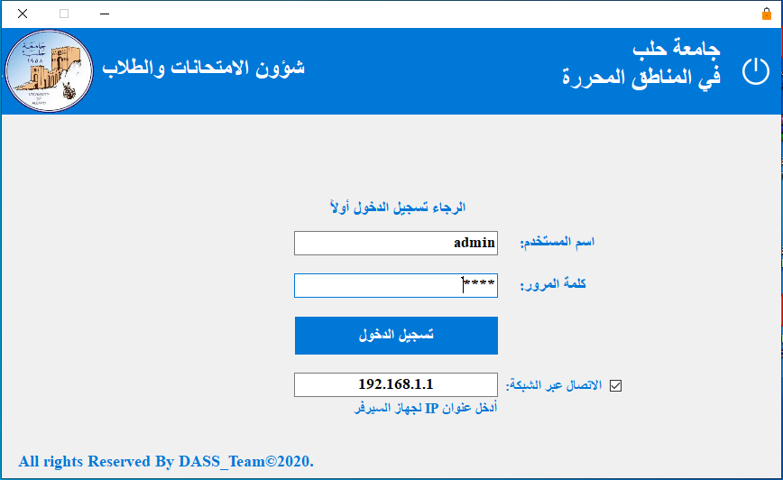**الشكل (1) تصميم واجهة تسجيل الدخول داخل بيئة الفيجوال استوديو.**

حيث لا يمكن الدخول إلى البرنامج إلا من خلال اسم مستخدم وكلمة مرور، وكل مستخدم له صلاحيات لاستخدام البرنامج مختلفة عن بقية المستخدمين وذلك تبعاً لدور كل مستخدم.

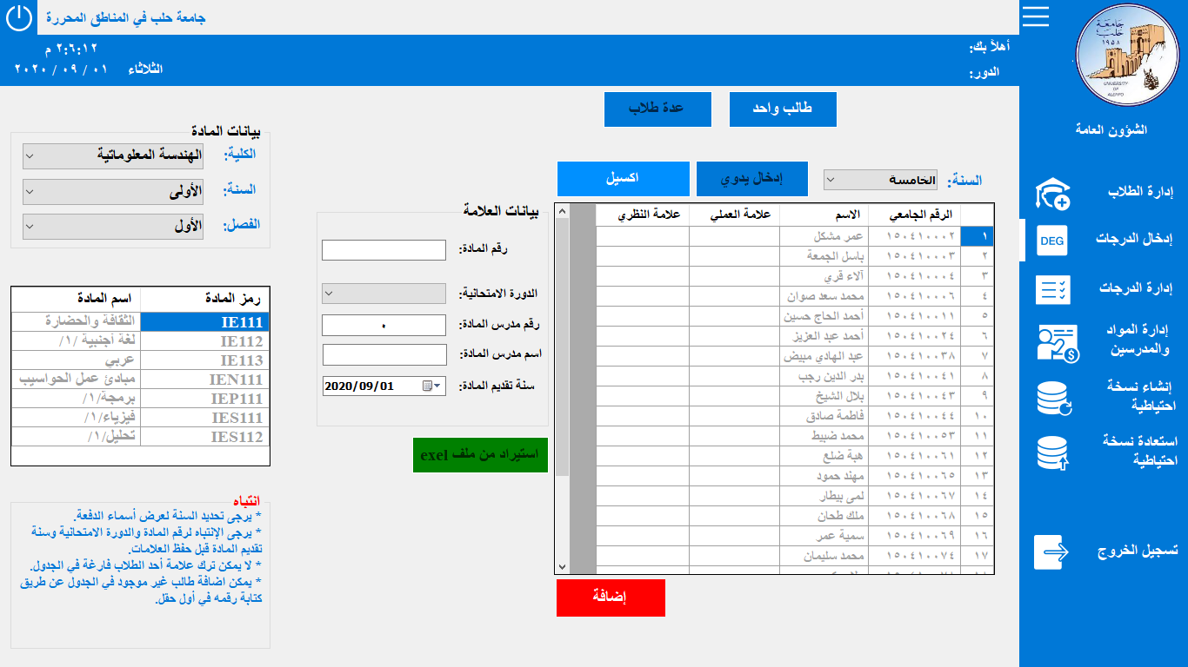**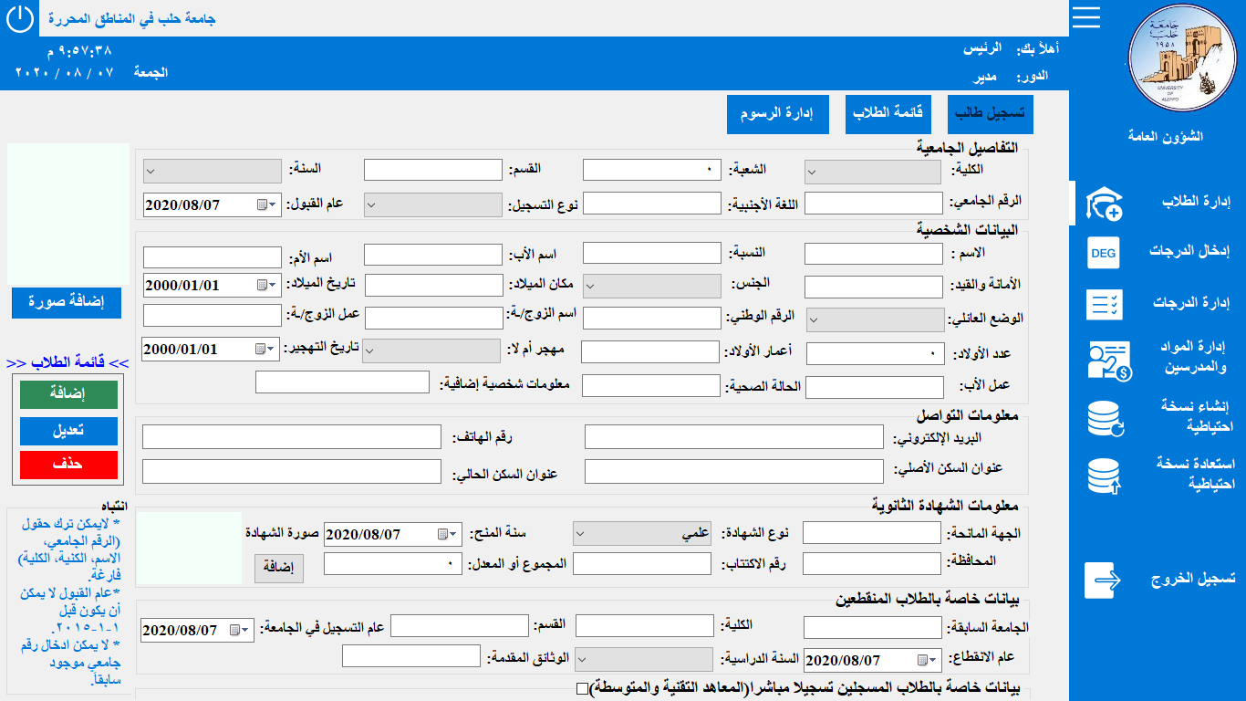الشكل (2) نافذة تسجيل طالب جديد.**

**الشكل (3) إدخال الدرجات لعدة طلاب.**

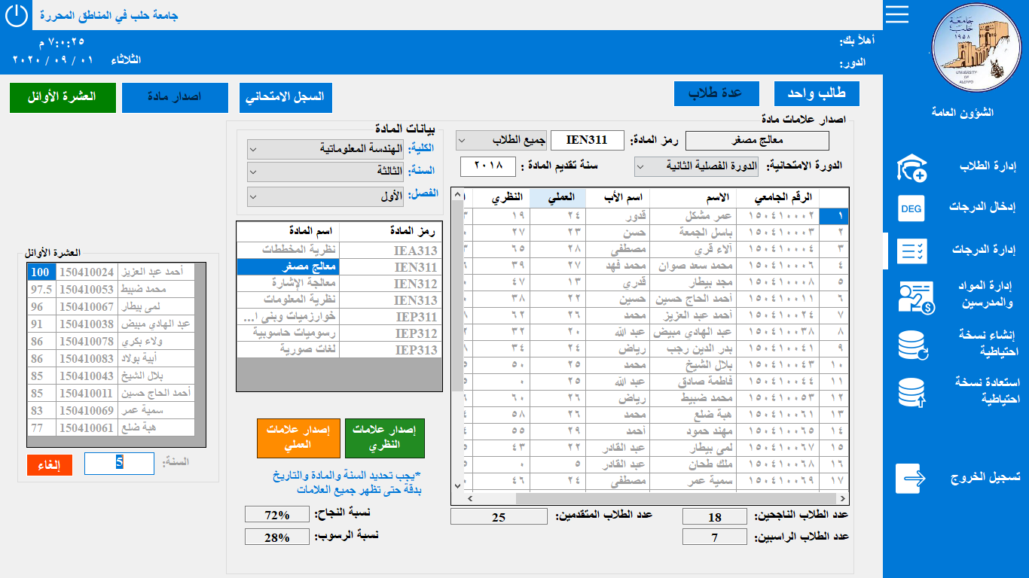**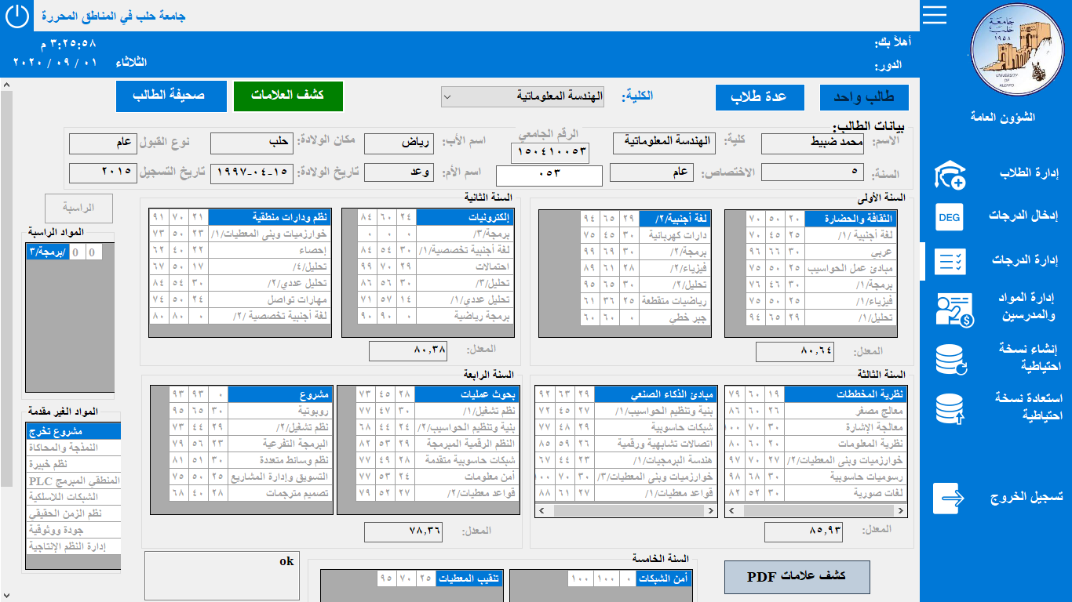الشكل (4) إصدار كشف درجات.**

**الشكل (5) إصدار نتائج المواد، حساب العشرة الأوائل.**

ملاحظة: يوجد في كل واجهة أزرار خاصة بتصدير البيانات من داخل البرنامج إلى ملفات pdf وexcel، أي أن البرنامج يقوم بجلب البيانات من القاعدة ومن ثم يقوم بتصديرها كملفات (تقارير) حسب رغبة المستخدم.